Подал одно заявление – не забудь подать второе!
Пенсионный фонд обращает внимание , что в случае подачи заявления о назначении пенсии через сайт, не забудьте здесь же на сайте подать заявление о доставке пенсии.
При подаче заявления о назначении, восстановлении или возобновлении пенсии и иных социальных выплат через портал государственных услуг (gosuslugi.ru) или личный кабинет на сайте Пенсионного фонда (pfrf.ru) необходимо в обязательном порядке одновременно с указанными выше заявлениями на этом же сайте подать заявление о доставке пенсии.
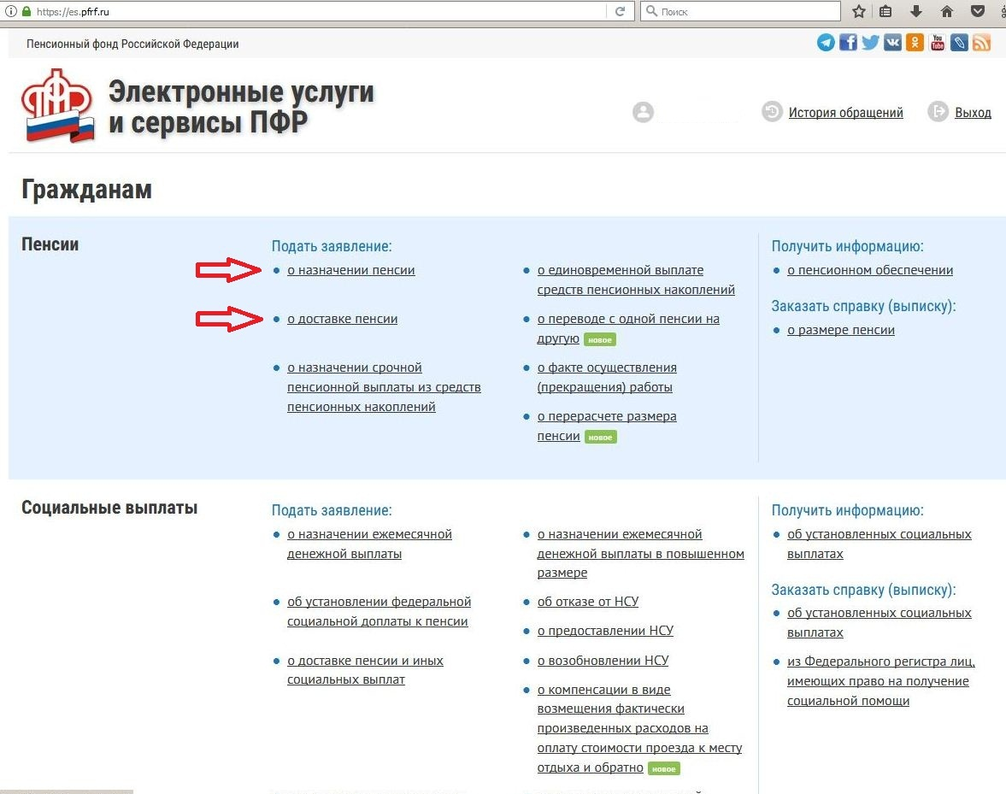
В случае отсутствия заявления о доставке пенсии, выплата пенсии по электронному заявлению о назначении пенсии производиться не будет, так как в соответствии с законодательством о пенсионном обеспечении доставка пенсии осуществляется на основании заявления. (пункт 24 Правил выплаты пенсий, утвержденных приказом Министерства труда и социальной защиты Российской Федерации от 17.11.2014 № 885н)
Все услуги и сервисы, которые Пенсионный фонд предоставляет в электронном виде, объединены в один портал на сайте ПФР – es.pfrf.ru. Чтобы ими воспользоваться, нужно быть зарегистрированным на едином портале государственных услуг gosuslugi.ru. Дополнительной регистрации на сайте ПФР не требуется. Ключевые государственные услуги ПФР можно также получить через портал гос.услуг.
В 2017 году Пенсионный фонд продолжает расширять услуги в электронной форме. В связи с этим ПФР советует гражданам перед походом в клиентскую службу или МФЦ зайти на сайт Фонда – с большой долей вероятности можно решить свой вопрос, не выходя из дома.
Если гражданин еще не зарегистрирован на едином портале гос.услуг, то с регистрацией ему также помогут в клиентской службе ПФР. Практически во всех клиентских офисах ПФР можно подтвердить свою учетную запись на портале гос.услуг.

